习题课(2)
课时目标 1.进一步理解随机事件及其概率的有关概念.2.会解决有关概率的实际问题．
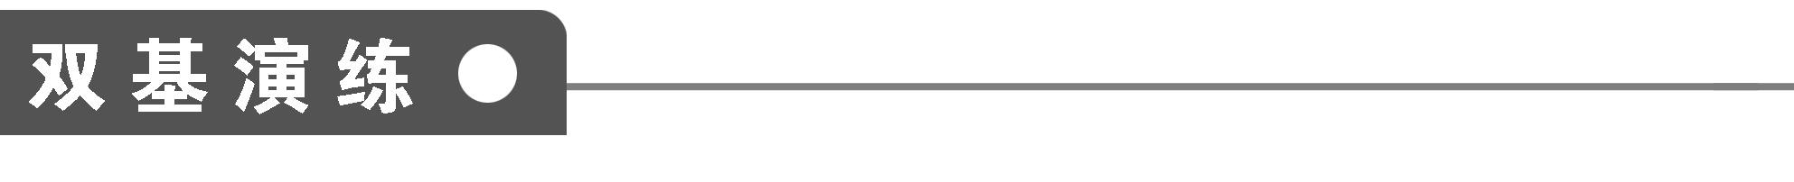
1．下列试验中，是古典概型的有________．(填序号)
①种下一粒种子观察它是否发芽；
②连续抛一枚骰子，直到上面出现6点；
③抛一枚硬币，观察其出现正面或反面；
④某人射击中靶或不中靶．
2．下面的事件：
①袋中有2个红球，4个白球，从中任取3个球，至少取到1个白球；
②某人买彩票中奖；
③实系数一次方程必有一实根；
④明天会下雨．
其中是必然事件的有________．(填序号)
3．从某班学生中任意找出一人，如果该同学的身高小于160 cm的概率为0.2，该同学的身高在[160,175]之间的概率为0.5，那么该同学的身高超过175 cm的概率为________．
4．如图，在一个边长为3 cm的正方形内部画一个边长为2 cm的正方形，向大正方形内随机投点，则所投的点落入小正方形内的概率为________．
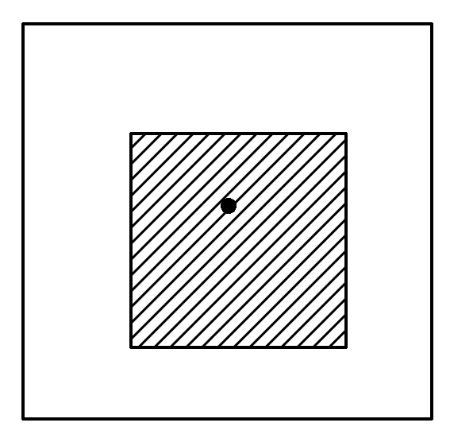
5．某产品分甲、乙、丙三级，其中乙、丙两级均属次品，在正常生产情况下，出现乙级品和丙级品的概率分别是5%和3%，则抽验一只产品是正品(甲级品)的概率为________．
6．已知如图所示的矩形，其长为12，宽为5，在矩形内随机地撒1 000颗黄豆，数得落在阴影部分的黄豆数为550颗，则可以估计出阴影部分的面积约为________．
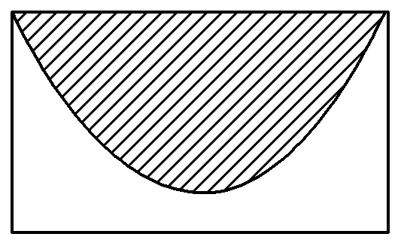
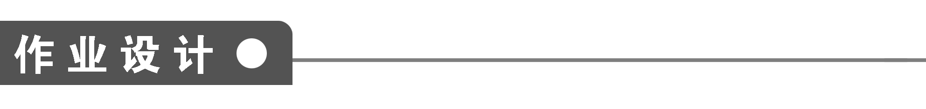
一、填空题
1．下列说法正确的是________．(填序号)
①任何事件的概率总是在(0,1)之间；
②频率是客观存在的，与试验次数无关；
③随着试验次数的增加，频率一般会越来越接近概率；
④概率是随机的，在试验前不能确定．
2．如图所示，A是圆上一定点，在圆上其他位置任取一点A，连接AA′，得到一条弦，则此弦的长度小于或等于半径长度的概率为________．
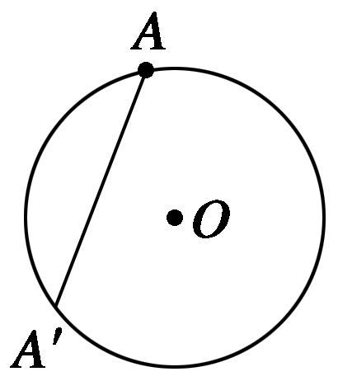
3．给出下列三个命题，其中正确的有________个．
①有一大批产品，已知次品率为10%，从中任取100件，必有10件是次品；
②做7次抛硬币的试验，结果3次出现正面向上，因此正面出现的概率是$\frac{3}{7}$；
③随机事件发生的频率就是这个随机事件发生的概率．
4．2010年世博会在中国举行，建馆工程有6家企业参与竞标，其中A企业来自陕西省，B，C两家企业来自天津市，D、E、F三家企业来自北京市，现有一个工程需要两家企业联合建设，假设每家企业中标的概率相同，则在中标企业中，至少有1家来自北京市的概率是________．
5．点A为周长等于3的圆周上的一个定点．若在该圆周上随机取一点B，则劣孤$\overline{AB}$的长度小于1的概率为________．
6．考察正方体6个面的中心，从中任意选3个点连成三角形，再把剩下的3个点也连成三角形，则所得的两个三角形全等的概率等于________．
7．下列说法：
①频率是反映事件发生的频繁程度，概率反映事件发生的可能性大小；
②做n次随机试验，事件A发生m次，则事件A发生的频率$\frac{m}{n}$就是事件的概率；
③频率是不能脱离n次试验的试验值，而概率是具有确定性的不依赖于试验次数的理论值；
④频率是概率的近似值，概率是频率的稳定值．
其中正确的是________．
8．某人在一次射击中，命中9环的概率为0.28，命中8环的概率为0.19，不够8环的概率为0.29，则这人在一次射击中命中9环或10环的概率为________．
9．如图所示，半径为10 cm的圆形纸板内有一个相同圆心的半径为1 cm的小圆，现将半径为1 cm的一枚硬币抛到此纸板上，使硬币整体随机落在纸板内，则硬币落下后与小圆无公共点的概率为________．
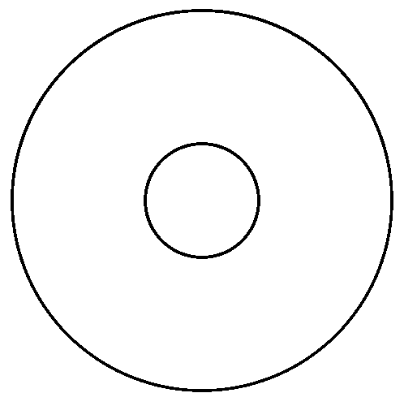
二、解答题
10．某人欲从某车站乘车出差，已知该站发往各站的客车均为每小时一班，求此人等车时间不多于10分钟的概率．

11．我国已经正式加入WTO，包括汽车在内的进口商品将最多五年内把关税全部降到世贸组织所要求的水平，其中有21%的进口商品恰好5年关税达到要求，18%的进口商品恰好4年达到要求，其余的进口商品将在3年或3年内达到要求，求进口汽车在不超过4年的时间内关税达到要求的概率．

能力提升
12．抛掷两颗骰子，求：
(1)点数之和是4的倍数的概率；
(2)点数之和大于5小于10的概率．

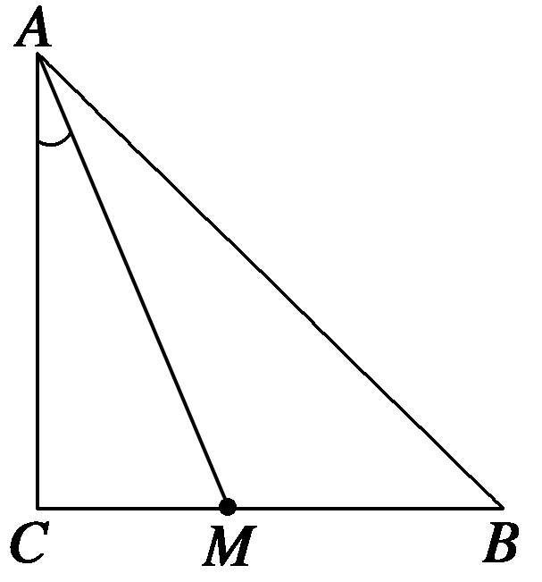
13．已知等腰Rt△ABC中，∠C＝90°.
(1)在线段BC上任取一点M，求使∠CAM<30°的概率；
(2)在∠CAB内任作射线AM，求使∠CAM<30°的概率．

1．求某个随机事件A包含的基本事件的个数和试验中基本事件的总数的常用方法是列举法(画树状图和列表)，应做到不重不漏．
2．复杂事件求概率时常用的两种转化方法：一是转化为彼此互斥的事件的概率；二是转化为求其对立事件发生的概率．
3．古典概型与几何概型的区别与联系：
(1)两种模型的基本事件发生的可能性都相等．
(2)古典概型要求基本事件是有限个，而几何概型要求基本事件是无限个．
习题课(2)
双基演练
1．③
解析 判断一个试验是否为古典概型的关键为：①对每次试验来说，只可能出现有限个试验结果；②对于试验中所有的不同试验结果而言，它们出现的可能性相等．
2．①③
3．0.3
解析 该同学身高超过175 cm(事件A)与该同学身高不超过175 cm是对立事件，而不超过175 cm的事件为小于160 cm(事件B)和[160,175](事件C)两事件的和事件，即
P(A)＝1－P($\overline{A}$)＝1－[P(B)＋P(C)]＝1－(0.2＋0.5)＝0.3.
4.$\frac{4}{9}$
5．92%
解析 记抽验的产品是甲级品为事件A，是乙级品为事件B，是丙级品为事件C，这三个事件彼此互斥，因而抽验产品是正品(甲级品)的概率为P(A)＝1－P(B)－P(C)＝1－5%－3%＝92%.
6．33
解析 据题意可知黄豆落在阴影部分的概率等于$\frac{550}{1 000}$＝$\frac{11}{20}$，即$\frac{11}{20}$＝$\frac{S阴影}{S矩形}$＝$\frac{S阴影}{12×5}$，得S_{阴影}＝33.
作业设计
1．③
2.$\frac{1}{3}$
解析 当∠A′OA＝$\frac{π}{3}$时，AA′＝OA，
∴P＝$\frac{\frac{2}{3}π}{2π}$＝$\frac{1}{3}$.
3．0
解析 由频率和概率的定义及频率与概率的关系可知①②③都不正确．
4.$\frac{4}{5}$
解析 从这6家企业中选出2家的选法有(A，B)，(A，C)，(A，D)，(A，E)，(A，F)，(B，C)，(B，D)，(B，E)，(B，F)，(C，D)，(C，E)，(C，F)，(D，E)，(D，F)，(E，F)共有15种．其中，在中标的企业中没有来自北京市的选法有：(A，B)，(A，C)，(B，C)共3种．所以“在中标的企业中，没有来自北京市”的概率为$\frac{3}{15}$＝$\frac{1}{5}$.所以“在中标的企业中，至少有一家来自北京市”的概率为1－$\frac{1}{5}$＝$\frac{4}{5}$.
5.$\frac{2}{3}$
解析 圆周上使弧$\overline{AM}$的长度为1的点M有两个，设为M₁，M₂，则过A的圆弧$\overline{M1M2}$的长度为2，B点落在优弧$\overline{M1M2}$上就能使劣孤$\overline{AB}$的长度小于1，所以劣弧$\overline{AB}$的长度小于1的概率为$\frac{2}{3}$.
6．1
解析 由正方体的对称性知其六个面的中心构成同底的两个四棱锥，且四棱锥的各个侧面是全等的三角形，底面四个顶点构成一个正方形，从这6个点中任选3个点构成的三角形可分为以下两类：第一类是选中相对面中心两点及被这两个平面所夹的四个面中的任意一个面的中心，构成的是等腰直角三角形，此时剩下的三个点也连成一个与其全等的三角形．第二类是所选三个点均为多面体的侧面三角形的三个点(即所选3个点所在的平面彼此相邻)此时构成的是正三角形，同时剩下的三个点也构成与其全等的三角形，故所求概率为1.
7．①③④
8．0.52
解析 P＝1－P(x≤8)＝1－P(x<8)－P(x＝8)＝1－0.29－0.19＝0.52.
9.$\frac{77}{81}$
解析 由题意，硬币的中心应落在距圆心2～9 cm的圆环上，圆环的面积为π×9²－π×2²＝77π，故所求概率为$\frac{77π}{81π}$＝$\frac{77}{81}$.
10．解 设A＝{等待的时间不多于10分钟}，我们所关心的事件A恰好是到站等车的时刻位于[50,60]这一时间段内，由几何概型的概率公式，得P(A)＝$\frac{60－50}{60}$＝$\frac{1}{6}$.
∴所求的概率为$\frac{1}{6}$.
11．解 方法一 设“进口汽车恰好4年关税达到要求”为事件A，“不到4年达到要求”为事件B，则“进口汽车不超过4年的时间内关税达到要求”就是事件A＋B，显然A与B是互斥事件，所以P(A＋B)＝P(A)＋P(B)＝0.18＋(1－0.21－0.18)＝0.79.
方法二 设“进口汽车在不超过4年的时间内关税达到要求”为事件M，则N为“进口汽车5年关税达到要求”，所以P(M)＝1－P(N)＝1－0.21＝0.79.
12.
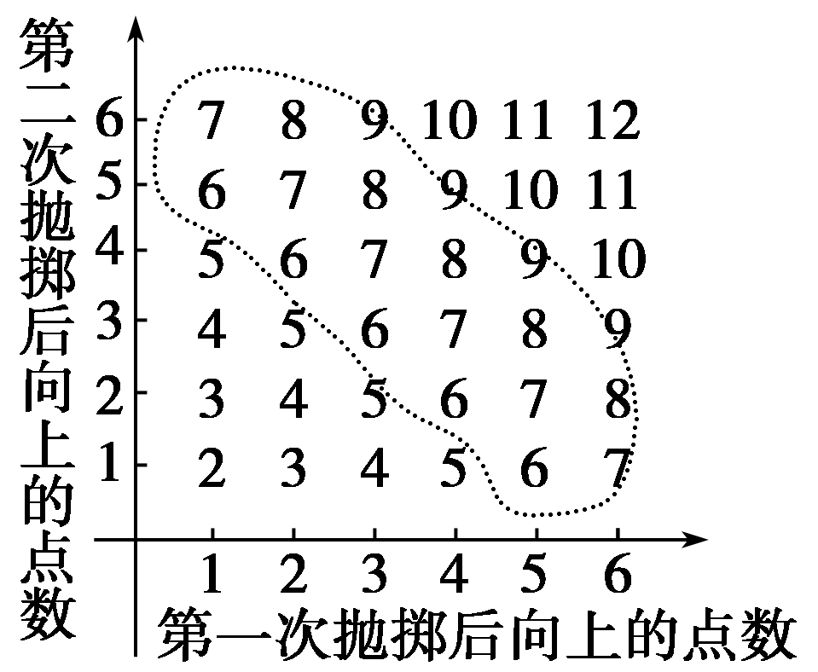
解 从图中容易看出基本事件与所描点一一对应，共36种．
(1)记“点数之和是4的倍数”的事件为A，从图中可以看出，事件A包含的基本事件共有9个：(1,3)，(2,2)，(2,6)，(3,1)，(3,5)，(4,4)，(5,3)，(6,2)，(6,6)．所以P(A)＝$\frac{1}{4}$.
(2)记“点数之和大于5小于10”的事件为B，从图中可以看出，事件B包含的基本事件共有20个．即(1,5)，(2,4)，(3,3)，(4,2)，(5,1)，(1,6)，(2,5)，(3,4)，(4,3)，(5,2)，(6,1)，(2,6)，(3,5)，(4,4)，(5,3)，(6,2)，(3,6)，(4,5)，(5,4)，(6,3)．所以P(B)＝$\frac{5}{9}$.
13．解 (1)设CM＝x，BC＝a，则0<x<a.
若∠CAM<30°，则0<x<$\frac{\sqrt{3}}{3}$a，
故∠CAM<30°的概率为P(A)＝$\frac{区间(0，\frac{\sqrt{3}}{3}a)的长度}{区间(0，a)的长度}$＝$\frac{\sqrt{3}}{3}$.
(2)设∠CAM＝θ，则0°<θ<45°.
若∠CAM<30°，则0°<θ<30°，
故∠CAM<30°的概率为P(B)＝$\frac{区间(0°，30°)的长度}{区间(0°，45°)的长度}$＝$\frac{2}{3}$.

